Отметить числа от 25 до 1: Нарисовать треугольник 3 раза:
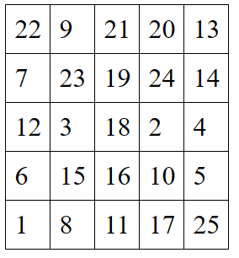
Расшифровать таблицу:
Закончить следующие устойчивые сочетания слов:
ПРИМЕР: верный как ПЁС
1. Ленивый / упрямый как _______
2. Трудолюбивый как _______
3. Бледный как _______
4. Хитрый / изворотливый как _______
5. Красный как _______
6. Чёрный как _______
7. Худой как _______
8. Переменчивый как _______
9. Тихо / тишина как _______
10. Голодный как _______
Написать по 2 слова на каждую букву алфавита:

